沙尖小学安全演练纪实
沙尖小学为了进一步加强安全教育工作，强化师生的安全意识，增强师生的自防自救技能，提高师生应对突发灾害的处置能力，使全校师生在遇到火险、地震等灾害时，能够做到迅速、安全、有序的逃生，学校于2010年11月4日下午进行了一次灾害应急疏散安全演练活动。随着王校长的一声令下，各班学生在班主任和科任教师的带领下，快速的，有条不紊的逃离教室，集合到操场上安全的地方，演练过程中无意外事故发生。此次演练结合上午学校法制辅导员为大家做的法制教育，使全校师生意识到安全的重要性，必须时刻紧绷安全这根弦，严肃对待安全问题，让每位师生都行动起来，努力的提高抗击突发事件的能力，在遇到突发灾害时，不惊慌，不忙乱，把损失降到最低。

新闻作者：张婧婧
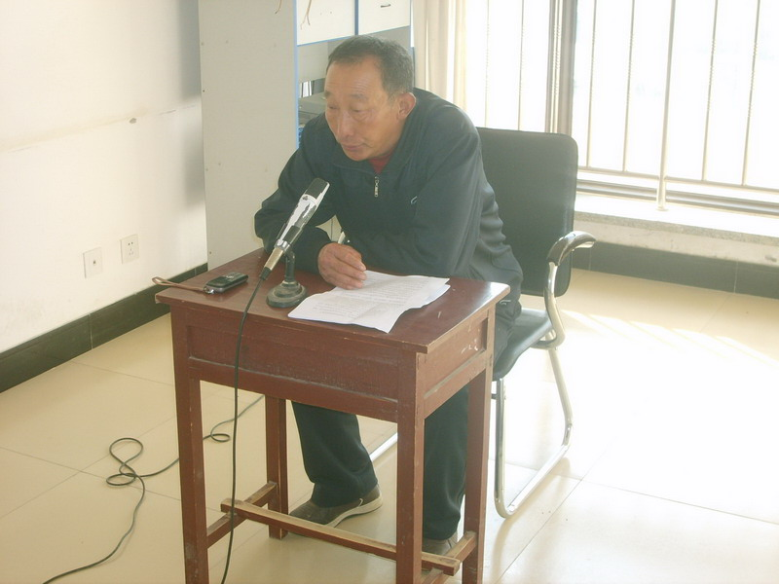
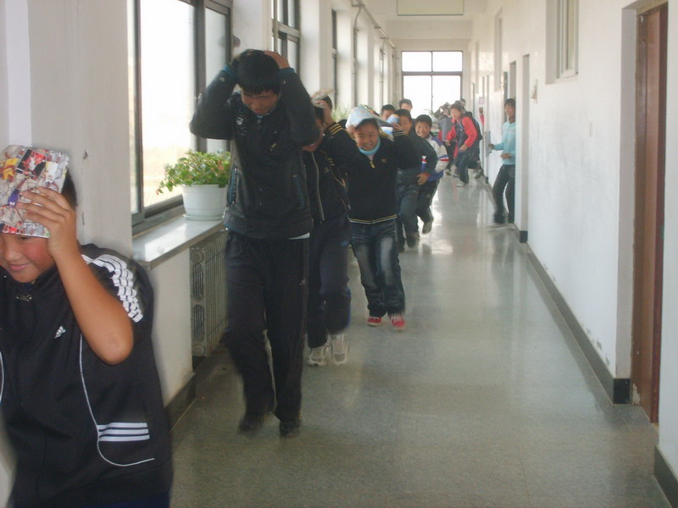
新闻出处：广鹿沙尖小学

